Проект
Обектно-ориентирано
програмиране

Недетерминиран краен автомат

Гергана Раденкова
ФН:45480

Глава 1. Увод

Реализирана е програма, която поддържа операции с недетерминиран краен автомат над азбука, състояща се от латински букви и цифри.
Целта на програмата е да се извършват операции над автомати. Проектът се разбива на класове, всеки от които е имплементиран в отделен .hpp файл. Това осигурява добра абстракция и четимост на кода.

Глава 2.Преглед на предметната област:
Основни дефиниции:
Краен автомат е петорка А = <Q, Ʃ, s, δ, F>, където
Q е крайно множество от състояния
Ʃ е азбука
δ : Q x Ʃ → Q е функция на преходите
s ϵ Q е начално състояние
F е множество от финални състояния

Обединение на два автомата А1 = <Q1, Ʃ, s1, δ1, F1> и А2 = <Q2, Ʃ, s2, δ2, F2>
А3 = <Q3, Ʃ, s3, δ3, F3>
Q3 = Q1 U Q2 U {t} (t е новото стартово състояние)
s3 = t
F3 = F1 U F2 //Ако s1 !ϵ F1 && s2 !ϵ F2
F1 U F2 U t //Ако s1 ϵ F1 || s2 ϵ F2
δ3(q,a) = δ1(q,a) //Ако q ϵ Q1
δ2(q,a) //Ако q ϵ Q2
δ1(s1,a) U δ2(s2,a) // Ако q = s

Сечение на два автомата А1 = <Q1, Ʃ, s1, δ1, F1> и А2 = <Q2, Ʃ, s2, δ2, F2>
А3 = <Q3, Ʃ, s3, δ3, F3>
Q3 = Q1 U Q2
s3 = s1
Ако s2 е финално за А2(s2 ϵ F2), то F3 = F1 U F2
Ако s2 не е финално за А2(s2 !ϵ F2), то F3 = F2
δ3(q,a) = δ1(q,a) //Ако q ϵ Q1 и q не е финално за А1
δ2(q,a) //Ако q ϵ Q2
δ1(q,a) U δ2(s2,a) // Ако q ϵ F1

Звезда на Клини на автомат А = <Q, Ʃ, s, δ, F>
Q1 = Q U {t}
s1 = t
F1 = F U {t}
δ1 = δ1(q,a) //Ако q ϵ Q\F (q не е финално)
δ1(q,a) U δ1(s,a) //Ако q ϵ F
δ1(s,a) //Ако q = t

Езика на автомат е празен, когато финалните състояния са недостижими.

Глава 3.Проектиране

За реализацията на класа автомат са използвани помощни класове, с които представянето на автомата става по-удобно и има по-добра абстракция. Такива класове са Set, DynamicArray и структурата edge.
Класът Automata съдържа множество от финални състояния и динамичен масив от състояния.
Има следните връзки:

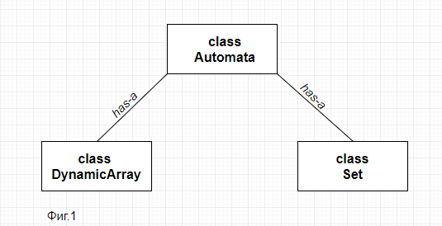

Проектът е изграден от 5 класа:
- Automata
- DynamicArray
- Set
- String
- Queue

Set класът предоставя стандартните операции за работа с множества – добавяне на елемент в множество, проверка дали елемент се съдържа в множеството, обединение, сечение и разлика на множества. Класът работи с произволен тип данни. В проекта е използван за представянето на финалните състояния на автомата като множество.

DynamicArray класът реализира функции за добавяне на елемент в края на масив, премахване на последния елемент от масив, добавяне на елемент на произволна позиция в масив, премахване на елемент от произволна позиция в масив, и извличане на стойност от подадена позиция. Работи с произволен тип данни.

String класът съдържа стандартните функции за работа с низове – конкатениране на стрингове, сравнение на стрингове, намиране на подниз в подаден низ и други.

Queue класът предоставя основните функции – Push(int elem), Pop(), Peak(). В програмата е използван единствено в функцията за проверка дали език на автомат е празен.

Automata представя в паметта автомата като граф. Всяко състояние на автомата е индекс в масива от указатели. Ребрата излизащи от състояние к са в масив на индекс к. Всяко ребро е наредена двойка – буква и число(числото е състоянието в което отиваме с тази буква). Множеството от финални състояния на автомата е реализирано като множество от числа.
Нагледно е показано представянето на автомат в паметта на Фиг.2.

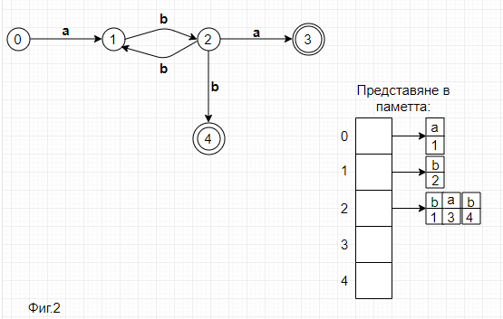

Глава 4. Реализация, тестване

Всички методи ще бъдат изпълнявани над двата автомата показани на Фиг.3.

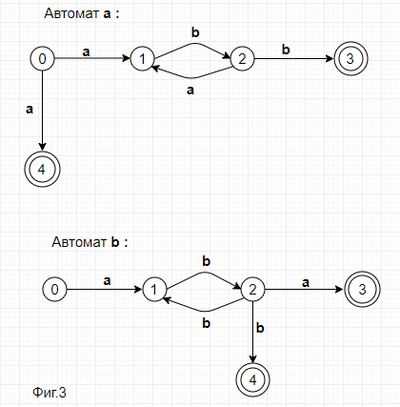

Строене на автомат чрез следните методи:
- AddState() - добавя ново състояние, т.е. нова клетка в динамичния масив от указатели.
- AddTransition(int start, int end, char ch) – добавя преходите от едно състояние в друго със символа ch – връща стойност истина ако добавянето е успешно и лъжа ако не е.
- MakeStateFinal(int state) – добавя подаденото състояние в множеството от финални състояния и връща истина, ако добавянето е успешно и лъжа в противен случай.
- Print() - красиво принтиране на автомата.

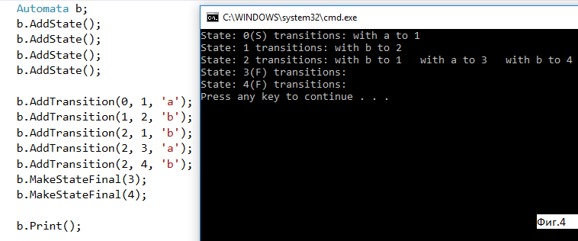

- Recognize(String str) – подава се стринг на метода и той има стойност истина, ако автоматът разпознае думата и лъжа, ако не я разпознае.
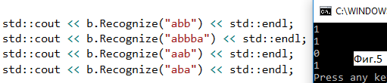

- isEmptyLanguage() - връща истина, ако езикът на автомата върху, който сме приложили функцията isEmptyLanguage() e празен и лъжа, ако не е празен.
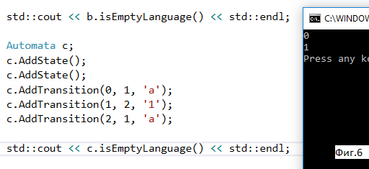

- Union(const Automata& a, const Automata& b) – методът връща нов автомат, който е обединението на двата автомата a и b.
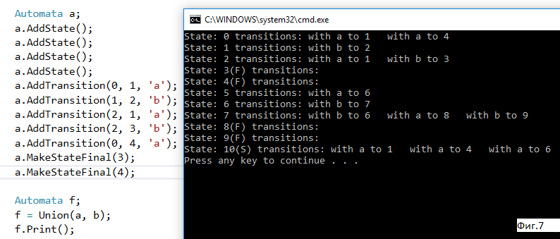

На Фиг.7 е показано създаването на автомата а и резултата от обединението на двата автомата а и b.

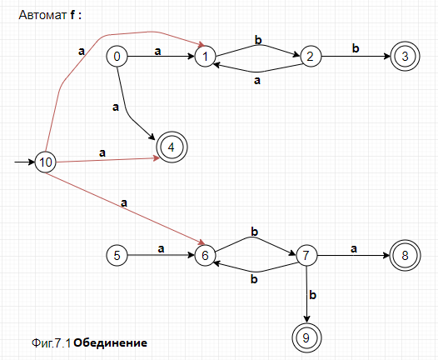

Фиг.7.1 Показва новополучения автомат f ,който е обединение на a и b.

- Concat(const Automata& a, const Automata& b) - методът връща нов автомат, който е сечението на двата автомата a и b.

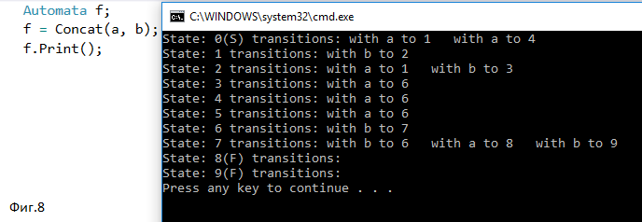

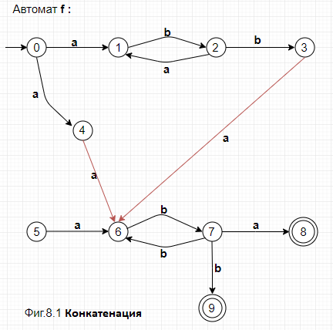

- KleeneStar (const Automata& a) - на автомата а се прилага звезда на Клини и метода връща нов автомат.
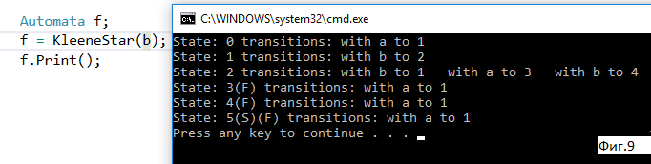

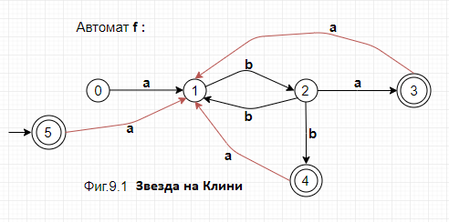

- BuildAutomata(String reg) – методът приема регулярен израз и връща автомат, който разпознава езика на този регулярен израз.

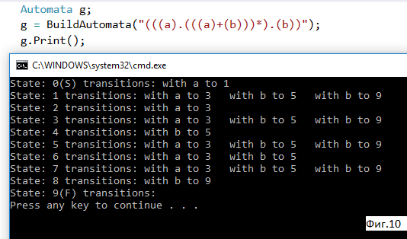

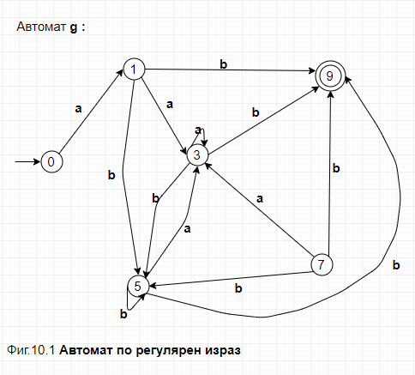

Глава 5.Заключение
Програмата поддържа основни операции с недетерминиран краен автомат. Реализирани са функционалности като конкатениране, обединение на автомати, строене на автомат по регулярен израз и други. Класът Automata може да бъде разширен до стеков автомат.

